7 июня 2023 г. стартует Межрегиональный образовательный онлайн-марафон «Территория Флагманов» в рамках образовательного календаря событий федерального проекта «Флагманы образования».

«Территория флагманов» – цифровой ресурс профессионального и личностного развития, где каждый участник самостоятельно формирует свой образовательный маршрут, выбирая лекции и спикеров по 5 трекам:

— «Горы компетенций»
— «Управленческое поле»
— «Цифровое озеро»
— «Море функциональной грамотности»
— «Истоки воспитания»

Спикерами выступят эксперты из Нижегородской, Ивановской, Калининградской, Свердловской, Ростовской и Амурской областей, Красноярского и Пермского края, Санкт-Петербурга.

Зарегистрироваться на мероприятия онлайн-марафона может любой желающий, кто стремится прокачать свои hard и soft skills.

Регистрация уже открыта, ждем вас!

https://platformatop.ru

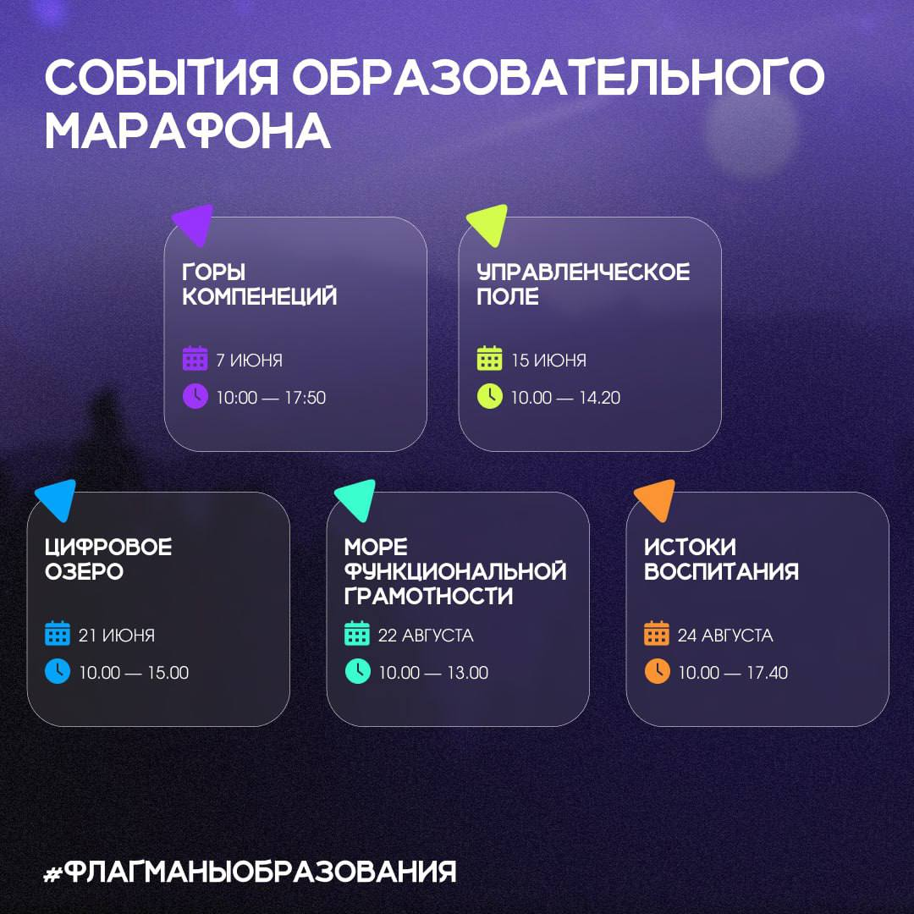
#ФлагманыОбразования
#РоссияСтранаВозможностей
#ГодПедагогаНаставника
#ГПН_2023

